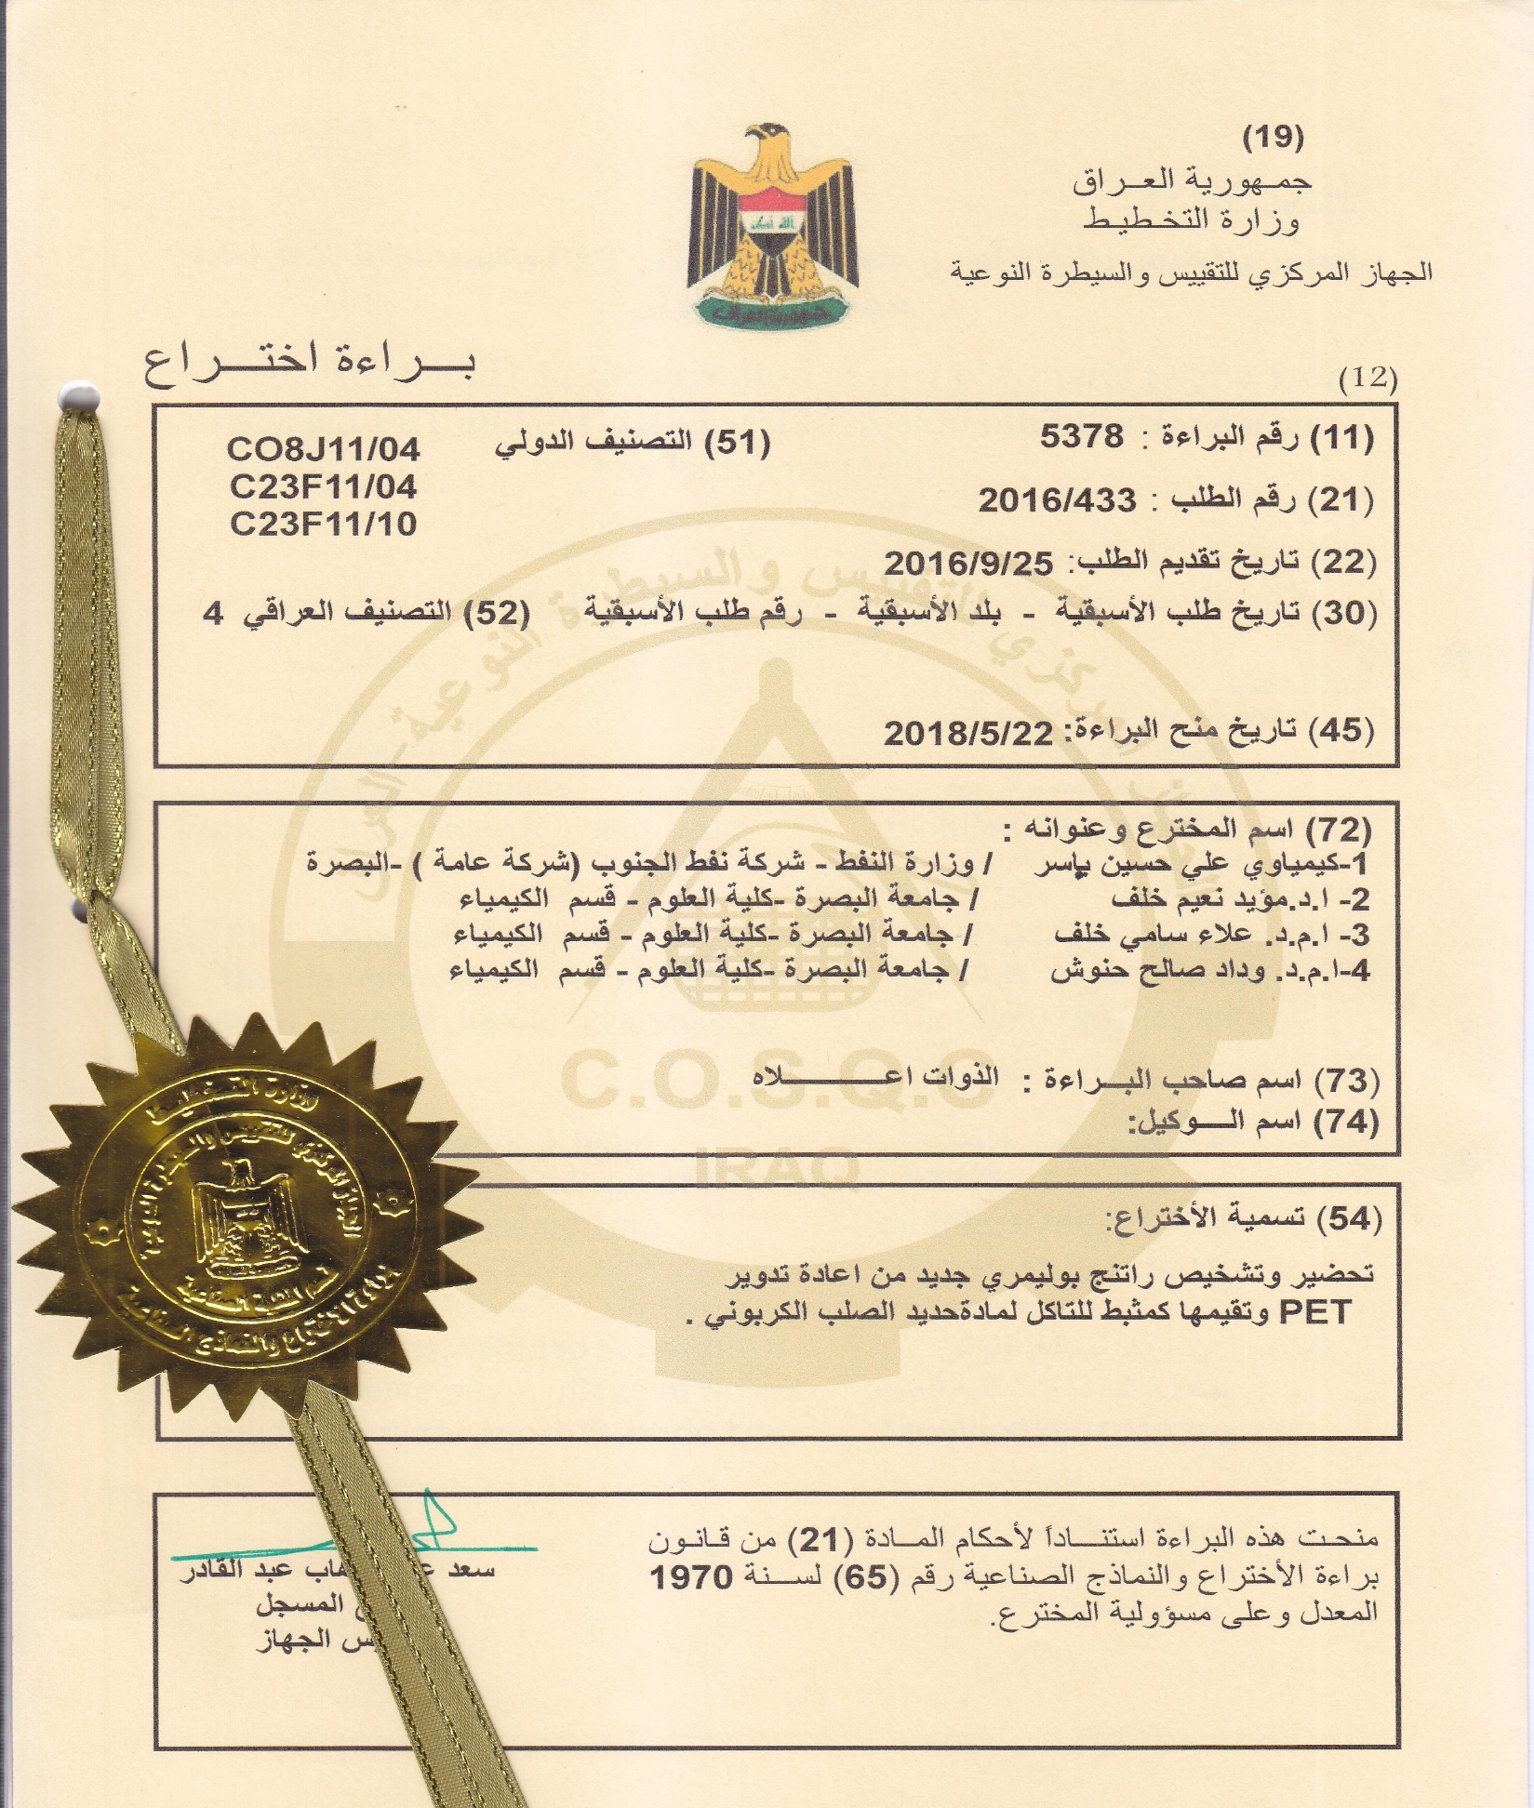

**تحضير وتشخيص راتنج بوليمري جديد من اعادة تدوير مخلفات البولي اثيلين ترفثاليت وتقييمها كمثبط للتاكل لمادة حديد الصلب الكاربوني - برقم 5378 وتاريخ 22/5/2018**